SÉQUENCE D'ÉVALUATION EN mathematiques
Brevet technicien supérieur CG
 | Nom : ...............................................  Prénom : ..........................................  Établissement : …  Ville : … | ❏ Évaluation certificative  ❏ Évaluation formative
Spécialité : Comptabilité Gestion
Épreuve E2 : Mathématiques
Coefficient : 3

Séquence : CCF4 1re année | Date : ... / ... / 20… | Note : | … / 10
Professeur responsable : … | Durée : 55 min

La clarté des raisonnements et la qualité de la rédaction interviendront dans l'appréciation des copies
L'emploi des calculatrices est autorisé, dans les conditions prévues par la réglementation en vigueur.
L’emploi d’un tableur est nécessaire.
Dans la suite du document, ce symbole signifie « Appel obligatoire à l'examinateur » .
 Ce symbole signifie « Conseils et recommandations » .
 Ce symbole signifie qu’un protocole de secours est disponible : à demander au professeur si besoin.
Liste des contenus et capacités du programme évalués :
Contenus | Pourcentage d’évolution, taux d’évolution moyen  Nuage de points. Ajustement affine  Coefficient de corrélation linéaire  Fonction polynôme de degré 2  Résolution d’équation
Capacités | Calculer le taux moyen connaissant le taux global  Choisir des résumés numériques ou graphiques adaptés à une problématique  Utiliser un logiciel pour représenter une série statistique à deux variables et en déterminer un ajustement affine selon la méthode des moindres carrés et l’utiliser pour une extrapolation  Représenter une fonction de référence et exploiter cette courbe  Utiliser un tableur pour traiter des problèmes de taux moyen

Barème
 | S'informer | Chercher | Modéliser | Raisonner Argumenter | Calculer Illustrer Mettre en œuvre | Communiquer | Total point
Note maximum | 10 | 5 | 15 | 15 | 35 | 20 | 100
Note candidat

Thématique utilisée : Ventes de trottinettes – Sécurité routière

Le sujet comporte 3 pages et les deux exercices sont indépendants.

Répondre directement sur cette feuille. La calculatrice est autorisée et conseillée.

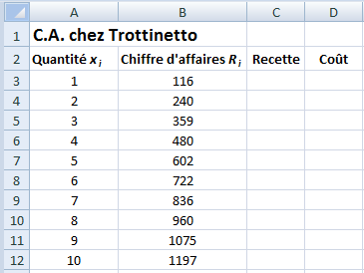
Exercice 1 :
La petite entreprise Trottinetto s’est spécialisée dans la fabrication et la vente de trottinettes pour adultes, de grande qualité. On désire étudier son chiffre d’affaires.
 Ouvrez le fichier CCF4 1A candidat.
1. On a relevé le chiffre d’affaires journalier réalisé par cette entreprise suivant la quantité de trottinettes vendues.
On a obtenu le tableau ci-contre.
a) Sur une feuille de calcul d’un tableur ou sur l’écran de la calculatrice, construire le nuage de points M_{i} ( x_{i} ; R_{i} ) , où x_{i} est la quantité et R_{i} le chiffre d’affaires en euros.
b) Déterminer l’équation de la droite de régression de R en X , sous la forme R = a x + b , où les coefficients a et b sont arrondis à l’unité.
Appel obligatoire à l’examinateur

c) Tracer cette droite sur le nuage de points.
d) À l’aide de cet ajustement, estimer le chiffre d’affaires de cette entreprise si elle vend 15 trottinettes par jour.
 Protocole de secours 1

 Si vous ne savez pas répondre,
passez aux questions suivantes.

2. Le coût total de production journalière, en euros, est donné par C(x) = 8 x² + 40 x+ 128
où x est la quantité de trottinettes fabriquées, de 0 à 10 .
a) Chaque trottinette est vendue 120 € . Exprimer la recette R(x) en fonction de la quantité x de trottinettes fabriquées et vendues.

b) Comment procéder pour connaître la quantité de trottinettes à produire et à vendre par jour, pour que le bénéfice soit maximal ? Émettre une conjecture sur cette quantité.

Appel obligatoire à l’examinateur
c) Émettre une conjecture sur la quantité de trottinettes à produire, et à vendre par jour, pour que l’entreprise réalise un profit.
 Protocole de secours 2

3. a) Écrire l’expression de la fonction bénéfice B, en fonction de la quantité x produite.

b) Déterminer par le calcul, les points morts de la production, c'est-à-dire les solutions de l’équation B(x) = 0 . Valider la conjecture faite en 2.c) .
 Protocole de secours 3

4. Pour attirer les clients, l’entreprise propose une réduction de 10 % sur le prix des trottinettes, durant une journée. Elle vend 7 trottinettes ce jour-là.
a) La recette étant celle définie dans la question 2. L’entreprise réalise-t-elle un profit ?

b) Quelle remise peut-elle accorder pour réaliser un profit en vendant 7 trottinettes ce jour-là ?

 Si vous ne savez pas répondre,
passez à l’exercice suivant.

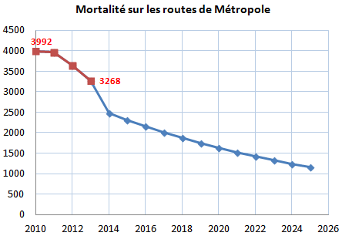
Exercice 2 :
Le graphique ci-contre montre le nombre de tués sur les routes de 2010 à 2013, et l’objectif gouvernemental fixé pour 2014 et les années à venir.
 Ouvrez la 2e feuille du fichier CCF4 1A candidat
a) Calculer le taux annuel moyen t de diminution du nombre de tués de 2010 à 2013 .
Arrondir le résultat décimal à 10 ^{– 4} .

b) On suppose que le nombre de tués en 2013 + n se modélise par T(n) = 3 268 × ( 1 – t ) ^{n} .
Résoudre l’équation 3 268 × ( 1 – t ) ^{n} = 1 500 .
Interpréter le résultat. Est-ce l’objectif fixé ?

 Laisser le fichier Excel élaboré sur le poste de travail, sans suppression.
Rendre ce document au professeur à la fin de l’épreuve.

